ООО «Грандпроект»

ГРАДОСТРОИТЕЛЬНАЯ ДОКУМЕНТАЦИЯ ТЕРРИТОРИАЛЬНОГО ПЛАНИРОВАНИЯ (ДСП)

ВНЕСЕНИЕ ИЗМЕНЕНИЙ В ГЕНЕРАЛЬНЫЙ ПЛАН СЕЛЬСКОГО ПОСЕЛЕНИЯ СИЛАНТЬЕВСКИЙ СЕЛЬСОВЕТ МУНИЦИПАЛЬНОГО РАЙОНА БИРСКИЙ РАЙОН РЕСПУБЛИКИ БАШКОРТОСТАН

ГРАДОСТРОИТЕЛЬНАЯ ДОКУМЕНТАЦИЯ ТЕРРИТОРИАЛЬНОГО ПЛАНИРОВАНИЯ (ДСП)

Сведения, предусмотренные п.3.1 ст.19,п.5.1 ст.23 и п.6.1 ст.30 Градостроительного кодекса

Е-005-ОМГ
Том 3 книга 5. Описание местоположения границ населенных
пунктов

г. Уфа – 2022 год
СОСТАВ ПРОЕКТА
№ тома | Обозначение | Наименование | Примечание
 |  | Градостроительная документация | ДСП
 | ТОМ 1 | Генеральный план сельского поселения
1 | Е-005-ГП-ПТП Том 1 книга 1 | Положение о территориальном планировании | 1 экз.
1 | Е-005-ГП-ГД Том 1 книга 2 | Карты Генерального плана | 1 экз.
 | Е-005-ГП-1 | Карта границ населенных пунктов, входящих
 |  | в состав сельского поселения. М 1:10000
 | Е-005-ГП-2 | Карта планируемого размещения объектов
 |  | местного, регионального и федерального
 |  | значения. М 1:10000
 | Е-005-ГП-3 | Карта функциональных зон сельского
 |  | ситуаций природного и техногенного характера.
 |  | М 1:10000
 | Е-005-МО-6 | Карта границ зон транспортной инфраструктуры.
 |  | М 1:10000
 | Е-005-МО-7 | Карта-схема инженерной подготовки
 |  | территории. М 1:10000
 | Е-005-МО-8 | Карта-схема инженерных сетей и сооружений.
 |  | М 1:10000
 | ТОМ 2 | Материалы по обоснованию
2 | Е-005-МО-ОПЗ Том 2 книга 3 | Материалы по обоснованию в текстовой форме | 1 экз.
2 | Е-005-МО-ГД Том 2 книга 4 | Карты материалов по обоснованию | 1 экз.
 | Е-005-МО-4 | Карта положения сельского поселения
 |  | сельсовет в системе расселения. М 1:25 000
 | Е-005-МО-5 | Схема современного использования территорий
 |  | муниципального образования с отображением
 |  | границ земель различных категорий и иной
 |  | информации об использовании соответствую-
 |  | щих территорий. Схема ограничений,
 |  | утверждаемые в системе схем территориально-
 |  | го планирования. Схема границ территорий
 |  | объектов культурного наследия. Схема границ
 |  | зон с особыми условиями использования
 |  | территорий. Схема границ территорий, подвер-
 |  | женных риску возникновения чрезвычайных
 |  | ситуаций природного и техногенного характера.
 |  | М 1:10000
 | Е-005-МО-6 | Карта границ зон транспортной инфраструктуры.
 |  | М 1:10000
 | Е-005-МО-7 | Карта-схема инженерной подготовки
 |  | территории. М 1:10000
 | Е-005-МО-8 | Карта-схема инженерных сетей и сооружений.
 |  | М 1:10000
 | ТОМ 3 | Сведения, предусмотренные п.3.1 ст.19,
 |  | п.5.1 ст.23 и п.6.1 ст.30 Градостроительного
 |  | кодекса
3 | Е-005-ОМГ Том 3 книга 5 | Описание местоположения границ населенных | 1 экз.
 |  | пунктов
4 | ТОМ 4 | Электронная версия проекта
 | Е-005-ФГИСТП Том 4 книга 6 | Материалы проекта для размещения в | 1 экз.
 |  | Федеральной государственной информационной
 |  | системе территориального планирования
 | Е-005-ФГИСТП-1 | Карта границ населенных пунктов (в том числе | gml или mid/mif
 |  | границ образуемых населенных пунктов)
 | Е-005-ФГИСТП-6 | Карты планируемого размещения объектов | gml или mid/mif
 | Е-005-ФГИСТП-10 | Карты функциональных зон поселения или | gml или mid/mif
 |  | городского округа
 | Е-005-ФГИСТП-11 | Копии карт границ населенных пунктов в раст- | ipeg
 |  | ровом формате
 | Е-005-ФГИСТП-12 | Копии карт планируемого размещения объектов | ipeg
 |  | в растровом формате
 | Е-005-ФГИСТП-13 | Копии карт функциональных зон поселения или | ipeg
 |  | городского округа в растровом формате
 | Е-005-ФГИСТП-14 | Копии материалов по обоснованию в виде карт | ipeg
 |  | в растровом формате
 | Е-005-ФГИСТП-15 | Материалы по обоснованию в виде карт | gml или mid/mif
 | Е-005-ФГИСТП-16 | Материалы по обоснованию в текстовой форме | doc
 | Е-005-ФГИСТП-18 | Положение о территориальном планировании | doc
 | Е-005-ФГИСТП | Сведения, предусмотренные п.3.1 ст.19, | doc
 |  | п.5.1 ст.23 и п.6.1 ст.30 Градостроительного
 |  | кодекса
 | Е-005-электронная версия | Версия проекта в электронном виде (CD-диск) | 1 экз.

Настоящая проектная документация разработана в соответствии с действующими техническими регламентами, градостроительным регламентом, правилами, заданием на проектирование и руководящими материалами, а также согласно градостроительного плана земельного участка. Технические решения и мероприятия, принятые в проектной документации, соответствуют требованиям экологических, санитарно–гигиенических, противопожарных и других строительных норм и ГОСТов, действующих на территории Российской Федерации, обеспечивают безопасную для жизни и здоровья людей эксплуатацию объекта и прилегающих к нему территорий при соблюдении предусмотренных проектом мероприятий и технических условий.

Гл. инженер проекта _______________________
подпись дата фамилия и. о.

Обозначение | Наименование | Примечание
Е-005-ОМГ-СП | Состав проекта
Е-005-ОМГ-СТ | Содержание тома положения о территориальном планировании
Е-005-ОМГ | ОПИСАНИЕ МЕСТОПОЛОЖЕНИЯ ГРАНИЦ

ОПИСАНИЕ МЕСТОПОЛОЖЕНИЯ ГРАНИЦ
Сельского поселения Силантьевский сельсовет Бирского района Республики Башкортостан

План границ объекта
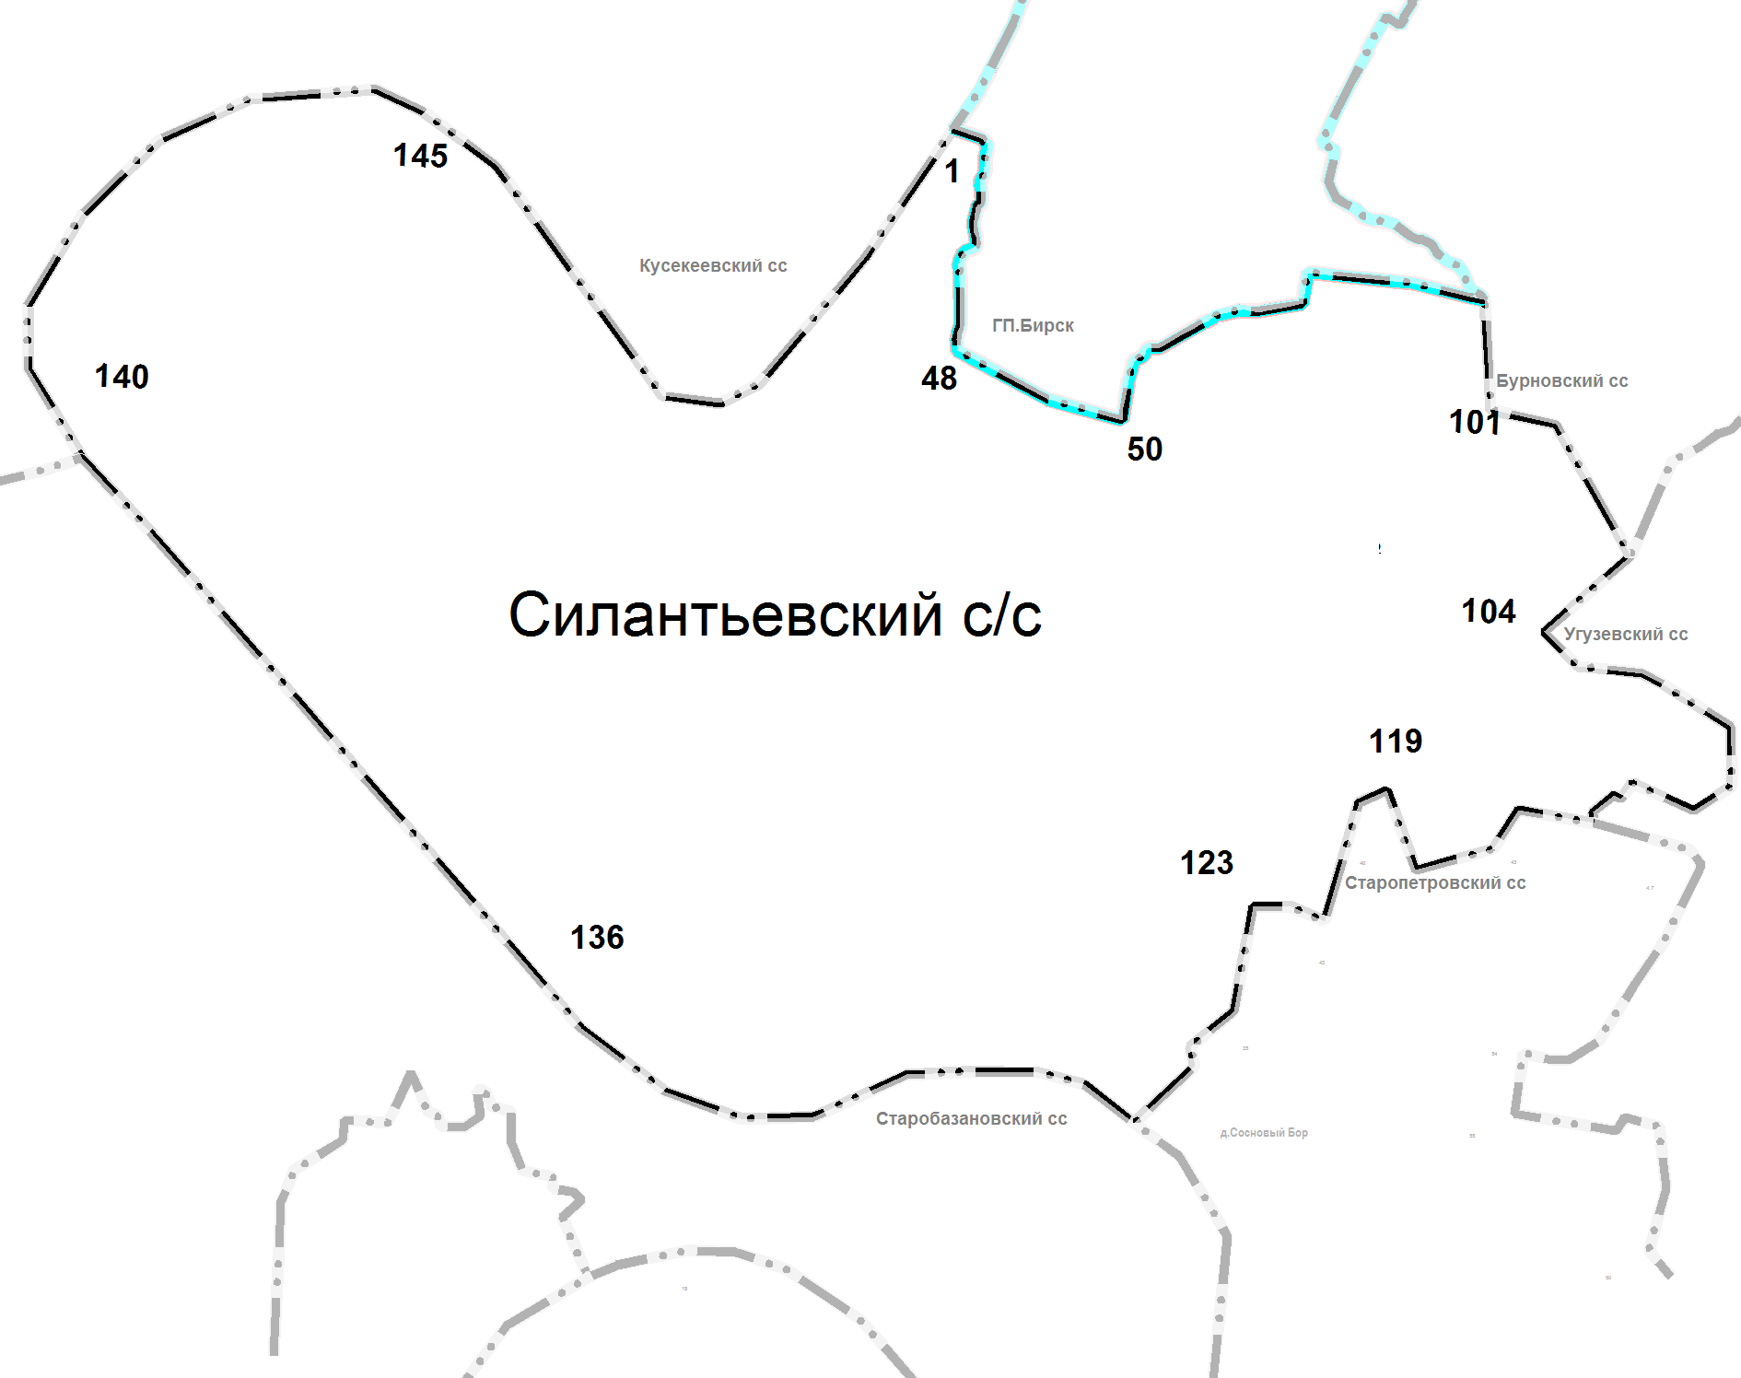

Используемые условные знаки и обозначения:
Подпись ________________________ Дата "__" ___________ ____ г.
ОПИСАНИЕ МЕСТОПОЛОЖЕНИЯ ГРАНИЦ
Сельского поселения Силантьевский сельсовет Бирского района Республики Башкортостан

Раздел 1

Сведения об объекте
Населенный пункт село Костарево Республики Башкортостан
№ п/п | Характеристика объекта | Описание характеристик
1 | Местоположение объекта | Республика Башкортостан, Бирский район, Силантьевский сельсовет
2 | Площадь объекта (населенный пункт) | 9939,3
3 | Иные характеристики объекта: | -

Раздел 2

Сведения о местоположении объекта
1. Система координат - МСК-02
2. Сведения о характерных точках объекта
Обозначение характерных точек границ | Координаты, м |  | Метод определения координат характерной точки | Средняя квадратичная погрешность положения характерной точки (Mt), м | Описание обозначения точки на местности ( при наличии)
Обозначение характерных точек границ | X | Y | Метод определения координат характерной точки |  | Описание обозначения точки на местности ( при наличии)
1 | 2 | 3 | 4 | 5 | 6
1 | 728663,07 | 1328528,18 | картометрический | - | -
2 | 728569,79 | 1328800,97 | картометрический | - | -
3 | 728562,60 | 1328819,50 | картометрический | - | -
4 | 728543,83 | 1328827,39 | картометрический | - | -
5 | 728524,83 | 1328852,18 | картометрический | - | -
6 | 728495,79 | 1328860,76 | картометрический | - | -
7 | 728456,57 | 1328859,61 | картометрический | - | -
8 | 728424,28 | 1328845,77 | картометрический | - | -
9 | 728394,28 | 1328837,70 | картометрический | - | -
10 | 728359,68 | 1328838,85 | картометрический | - | -
11 | 728327,38 | 1328835,39 | картометрический | - | -
12 | 728290,46 | 1328830,77 | картометрический | - | -
13 | 728238,56 | 1328830,77 | картометрический | - | -
14 | 728210,88 | 1328811,17 | картометрический | - | -
15 | 728172,81 | 1328796,17 | картометрический | - | -
16 | 728118,59 | 1328791,55 | картометрический | - | -
17 | 728066,69 | 1328796,17 | картометрический | - | -
18 | 728025,16 | 1328804,24 | картометрический | - | -
19 | 727995,17 | 1328801,94 | картометрический | - | -
20 | 727955,94 | 1328799,63 | картометрический | - | -
21 | 727939,80 | 1328793,86 | картометрический | - | -
22 | 727924,80 | 1328763,87 | картометрический | - | -
23 | 727904,04 | 1328750,02 | картометрический | - | -
24 | 727852,13 | 1328741,95 | картометрический | - | -
25 | 727777,15 | 1328728,11 | картометрический | - | -
26 | 727716,02 | 1328728,11 | картометрический | - | -
27 | 727659,50 | 1328735,03 | картометрический | - | -
28 | 727626,04 | 1328746,56 | картометрический | - | -
29 | 727571,82 | 1328756,95 | картометрический | - | -
30 | 727542,98 | 1328754,64 | картометрический | - | -
31 | 727516,45 | 1328731,57 | картометрический | - | -
32 | 727504,92 | 1328694,66 | картометрический | - | -
33 | 727485,31 | 1328648,51 | картометрический | - | -
34 | 727451,86 | 1328618,52 | картометрический | - | -
35 | 727395,34 | 1328592,00 | картометрический | - | -
36 | 727357,27 | 1328582,76 | картометрический | - | -
37 | 727318,06 | 1328585,07 | картометрический | - | -
38 | 727297,29 | 1328596,61 | картометрический | - | -
39 | 727277,68 | 1328589,69 | картометрический | - | -
40 | 727183,09 | 1328586,23 | картометрический | - | -
41 | 727127,72 | 1328595,46 | картометрический | - | -
42 | 726959,25 | 1328599,33 | картометрический | - | -
43 | 726864,56 | 1328602,84 | картометрический | - | -
44 | 726808,45 | 1328602,84 | картометрический | - | -
45 | 726755,84 | 1328595,82 | картометрический | - | -
46 | 726699,73 | 1328574,78 | картометрический | - | -
47 | 726630,21 | 1328560,73 | картометрический | - | -
48 | 726522,34 | 1328570,53 | картометрический | - | -
49 | 726050,68 | 1329445,24 | картометрический | - | -
50 | 725852,57 | 1330162,97 | картометрический | - | -
51 | 725971,08 | 1330173,88 | картометрический | - | -
52 | 726091,56 | 1330201,08 | картометрический | - | -
53 | 726236,06 | 1330225,72 | картометрический | - | -
54 | 726316,06 | 1330244,92 | картометрический | - | -
55 | 726411,43 | 1330276,28 | картометрический | - | -
56 | 726439,58 | 1330307,64 | картометрический | - | -
57 | 726454,95 | 1330324,28 | картометрический | - | -
58 | 726458,15 | 1330346,69 | картометрический | - | -
59 | 726466,47 | 1330369,73 | картометрический | - | -
60 | 726488,23 | 1330381,25 | картометрический | - | -
61 | 726520,88 | 1330394,04 | картометрический | - | -
62 | 726542,00 | 1330415,17 | картометрический | - | -
63 | 726545,83 | 1330463,81 | картометрический | - | -
64 | 726550,95 | 1330529,74 | картометрический | - | -
65 | 726667,44 | 1330722,39 | картометрический | - | -
66 | 726730,81 | 1330847,84 | картометрический | - | -
67 | 726763,45 | 1330900,96 | картометрический | - | -
68 | 726790,97 | 1330950,88 | картометрический | - | -
69 | 726799,93 | 1330979,69 | картометрический | - | -
70 | 726812,09 | 1330995,69 | картометрический | - | -
71 | 726822,33 | 1331013,61 | картометрический | - | -
72 | 726831,30 | 1331032,81 | картометрический | - | -
73 | 726841,54 | 1331046,89 | картометрический | - | -
74 | 726853,06 | 1331051,37 | картометрический | - | -
75 | 726856,26 | 1331057,13 | картометрический | - | -
76 | 726856,26 | 1331064,81 | картометрический | - | -
77 | 726858,18 | 1331076,33 | картометрический | - | -
78 | 726867,78 | 1331097,45 | картометрический | - | -
79 | 726866,97 | 1331113,45 | картометрический | - | -
80 | 726868,28 | 1331115,34 | картометрический | - | -
81 | 726883,45 | 1331137,29 | картометрический | - | -
82 | 726891,14 | 1331184,02 | картометрический | - | -
83 | 726898,18 | 1331213,46 | картометрический | - | -
84 | 726898,82 | 1331244,82 | картометрический | - | -
85 | 726904,58 | 1331264,02 | картометрический | - | -
86 | 726910,34 | 1331288,35 | картометрический | - | -
87 | 726911,62 | 1331312,02 | картометрический | - | -
88 | 726912,90 | 1331351,07 | картометрический | - | -
89 | 726904,58 | 1331389,47 | картометрический | - | -
90 | 726898,82 | 1331439,40 | картометрический | - | -
91 | 726891,78 | 1331464,36 | картометрический | - | -
92 | 726891,78 | 1331481,64 | картометрический | - | -
93 | 726909,06 | 1331562,28 | картометрический | - | -
94 | 726946,18 | 1331757,50 | картометрический | - | -
95 | 726966,55 | 1331873,09 | картометрический | - | -
96 | 726971,78 | 1331902,78 | картометрический | - | -
97 | 727275,28 | 1331955,98 | картометрический | - | -
98 | 727172,10 | 1332966,41 | картометрический | - | -
99 | 727036,54 | 1333524,01 | картометрический | - | -
100 | 727009,38 | 1333661,27 | картометрический | - | -
101 | 725951,42 | 1333722,58 | картометрический | - | -
102 | 725810,95 | 1334348,45 | картометрический | - | -
103 | 724538,51 | 1335069,22 | картометрический | - | -
104 | 723809,25 | 1334237,57 | картометрический | - | -
105 | 723479,27 | 1334564,34 | картометрический | - | -
106 | 723406,59 | 1335189,02 | картометрический | - | -
107 | 723308,96 | 1335372,06 | картометрический | - | -
108 | 722895,15 | 1336033,17 | картометрический | - | -
109 | 722322,96 | 1336054,86 | картометрический | - | -
110 | 722081,56 | 1335678,42 | картометрический | - | -
111 | 722345,85 | 1335084,26 | картометрический | - | -
112 | 722194,76 | 1334974,38 | картометрический | - | -
113 | 722231,39 | 1334910,27 | картометрический | - | -
114 | 722068,39 | 1334707,38 | картометрический | - | -
115 | 721960,99 | 1334726,06 | картометрический | - | -
116 | 722089,81 | 1333988,05 | картометрический | - | -
117 | 721713,95 | 1333743,31 | картометрический | - | -
118 | 721508,35 | 1332994,18 | картометрический | - | -
119 | 722278,64 | 1332718,19 | картометрический | - | -
120 | 722158,29 | 1332447,41 | картометрический | - | -
121 | 721015,45 | 1332119,50 | картометрический | - | -
122 | 721152,82 | 1331795,95 | картометрический | - | -
123 | 721153,44 | 1331423,18 | картометрический | - | -
124 | 720144,67 | 1331240,51 | картометрический | - | -
125 | 719803,31 | 1330817,63 | картометрический | - | -
126 | 719615,10 | 1330865,44 | картометрический | - | -
127 | 719120,01 | 1330328,43 | картометрический | - | -
128 | 719064,47 | 1330278,64 | картометрический | - | -
129 | 719436,94 | 1329799,98 | картометрический | - | -
130 | 719555,94 | 1329360,24 | картометрический | - | -
131 | 719557,20 | 1328607,81 | картометрический | - | -
132 | 719532,75 | 1328079,38 | картометрический | - | -
133 | 719128,79 | 1327189,10 | картометрический | - | -
134 | 719104,60 | 1326500,59 | картометрический | - | -
135 | 719367,70 | 1325757,31 | картометрический | - | -
136 | 719977,25 | 1324943,47 | картометрический | - | -
137 | 723191,78 | 1322163,81 | картометрический | - | -
138 | 724739,84 | 1320809,73 | картометрический | - | -
139 | 725484,33 | 1320124,56 | картометрический | - | -
140 | 726338,35 | 1319607,98 | картометрический | - | -
141 | 726955,00 | 1319594,64 | картометрический | - | -
142 | 727832,61 | 1320118,75 | картометрический | - | -
143 | 728557,79 | 1320866,35 | картометрический | - | -
144 | 728953,31 | 1321748,58 | картометрический | - | -
145 | 729047,60 | 1322954,22 | картометрический | - | -
146 | 728832,26 | 1323413,02 | картометрический | - | -
147 | 728307,36 | 1324123,17 | картометрический | - | -
148 | 726091,56 | 1325722,48 | картометрический | - | -
149 | 726014,60 | 1326282,48 | картометрический | - | -
150 | 726191,37 | 1326643,46 | картометрический | - | -
151 | 727410,31 | 1327671,12 | картометрический | - | -
152 | 728663,07 | 1328528,18 | картометрический | - | -

ОПИСАНИЕ МЕСТОПОЛОЖЕНИЯ ГРАНИЦ
населенного пункта Костарево Силантьевского сельсовета Бирского района Республики Башкортостан

План границ объекта
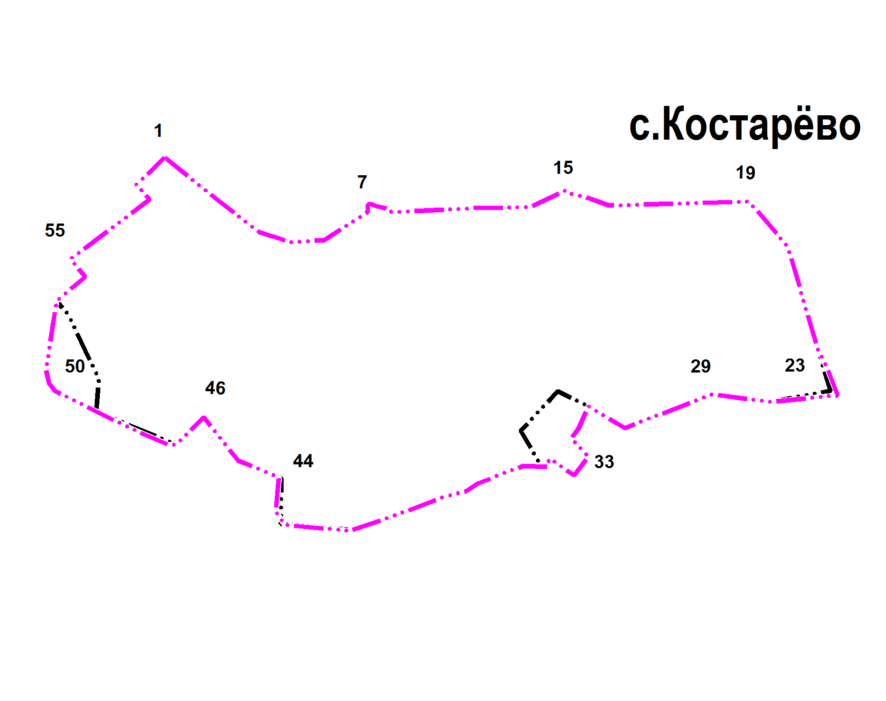

Используемые условные знаки и обозначения:
Подпись ________________________ Дата "__" ___________ ____ г.
ОПИСАНИЕ МЕСТОПОЛОЖЕНИЯ ГРАНИЦ
населенного пункта Костарево Силантьевского сельсовета Бирского района Республики Башкортостан

Раздел 1

Сведения об объекте
Населенный пункт село Костарево Республики Башкортостан
№ п/п | Характеристика объекта | Описание характеристик
1 | Местоположение объекта | Республика Башкортостан, Бирский район, Силантьевский сельсовет
2 | Площадь объекта (населенный пункт) | 132,6
3 | Иные характеристики объекта: | -

Раздел 2

Сведения о местоположении объекта
1. Система координат - МСК-02
2. Сведения о характерных точках объекта
Обозначение характерных точек границ | Координаты, м |  | Метод определения координат характерной точки | Средняя квадратичная погрешность положения характерной точки (Mt), м | Описание обозначения точки на местности ( при наличии)
Обозначение характерных точек границ | X | Y | Метод определения координат характерной точки |  | Описание обозначения точки на местности ( при наличии)
1 | 2 | 3 | 4 | 5 | 6
№ | X | Y | картометрический | - | -
1 | 725123,71 | 1325471,03 | картометрический | - | -
2 | 725004,28 | 1325619,42 | картометрический | - | -
3 | 724920,87 | 1325728,23 | картометрический | - | -
4 | 724894,37 | 1325812,19 | картометрический | - | -
5 | 724899,67 | 1325903,29 | картометрический | - | -
6 | 724976,54 | 1326021,57 | картометрический | - | -
7 | 724996,10 | 1326021,57 | картометрический | - | -
8 | 724996,89 | 1326031,22 | картометрический | - | -
9 | 724991,55 | 1326044,41 | картометрический | - | -
10 | 724984,89 | 1326074,25 | картометрический | - | -
11 | 724981,24 | 1326073,99 | картометрический | - | -
12 | 724975,65 | 1326089,07 | картометрический | - | -
13 | 724986,25 | 1326307,01 | картометрический | - | -
14 | 724989,78 | 1326462,43 | картометрический | - | -
15 | 725034,94 | 1326559,01 | картометрический | - | -
16 | 725024,11 | 1326575,09 | картометрический | - | -
17 | 725018,20 | 1326605,95 | картометрический | - | -
18 | 724993,32 | 1326675,00 | картометрический | - | -
19 | 725004,56 | 1327053,34 | картометрический | - | -
20 | 724882,00 | 1327159,11 | картометрический | - | -
21 | 724607,21 | 1327239,31 | картометрический | - | -
22 | 724565,57 | 1327260,50 | картометрический | - | -
23 | 724478,46 | 1327294,38 | картометрический | - | -
24 | 724460,60 | 1327108,20 | картометрический | - | -
25 | 724481,78 | 1326956,36 | картометрический | - | -
26 | 724429,08 | 1326818,76 | картометрический | - | -
27 | 724406,73 | 1326760,82 | картометрический | - | -
28 | 724389,90 | 1326716,98 | картометрический | - | -
29 | 724448,68 | 1326618,52 | картометрический | - | -
30 | 724387,89 | 1326591,65 | картометрический | - | -
31 | 724363,21 | 1326572,43 | картометрический | - | -
32 | 724313,57 | 1326618,78 | картометрический | - | -
33 | 724261,84 | 1326580,18 | картометрический | - | -
34 | 724307,60 | 1326513,42 | картометрический | - | -
35 | 724284,85 | 1326508,54 | картометрический | - | -
36 | 724287,51 | 1326442,60 | картометрический | - | -
37 | 724240,34 | 1326320,52 | картометрический | - | -
38 | 724218,12 | 1326285,85 | картометрический | - | -
39 | 724201,97 | 1326224,88 | картометрический | - | -
40 | 724145,55 | 1326074,65 | картометрический | - | -
41 | 724111,60 | 1325971,63 | картометрический | - | -
42 | 724127,39 | 1325796,90 | картометрический | - | -
43 | 724163,41 | 1325771,25 | картометрический | - | -
44 | 724256,08 | 1325780,14 | картометрический | - | -
45 | 724302,44 | 1325669,28 | картометрический | - | -
46 | 724419,06 | 1325576,39 | картометрический | - | -
47 | 724344,84 | 1325503,14 | картометрический | - | -
48 | 724344,54 | 1325481,03 | картометрический | - | -
49 | 724389,67 | 1325377,68 | картометрический | - | -
50 | 724490,35 | 1325173,24 | картометрический | - | -
51 | 724510,37 | 1325157,95 | картометрический | - | -
52 | 724547,84 | 1325149,13 | картометрический | - | -
53 | 724734,70 | 1325177,96 | картометрический | - | -
54 | 724799,91 | 1325255,22 | картометрический | - | -
55 | 724848,30 | 1325215,38 | картометрический | - | -
56 | 725009,92 | 1325430,95 | картометрический | - | -
57 | 725049,30 | 1325393,52 | картометрический | - | -
58 | 725123,71 | 1325471,03 | картометрический | - | -

ОПИСАНИЕ МЕСТОПОЛОЖЕНИЯ ГРАНИЦ
населенного пункта Силантьево Силантьевского сельсовета Бирского района Республики Башкортостан

План границ объекта
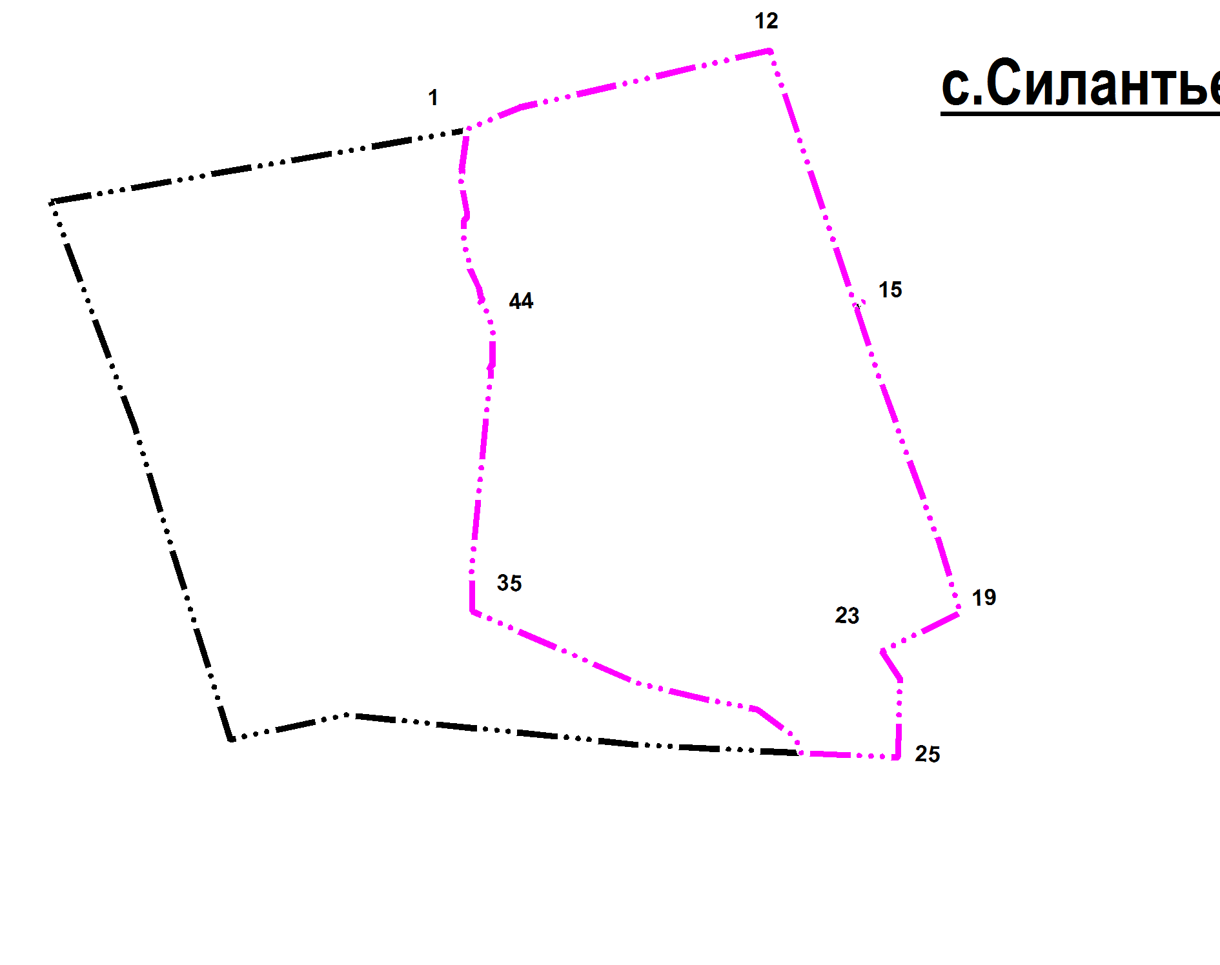

Используемые условные знаки и обозначения:
Подпись ________________________ Дата "__" ___________ ____ г.
ОПИСАНИЕ МЕСТОПОЛОЖЕНИЯ ГРАНИЦ
населенного пункта Силантьево Силантьевского сельсовета Бирского района Республики Башкортостан

Раздел 1

Сведения об объекте
Населенный пункт село Силантьево Республики Башкортостан
№ п/п | Характеристика объекта | Описание характеристик
1 | Местоположение объекта | Республика Башкортостан, Бирский район, Силантьевский сельсовет
2 | Площадь объекта (населенный пункт) | 114,4
3 | Иные характеристики объекта: | -

Раздел 2

Сведения о местоположении объекта
1. Система координат - МСК-02
2. Сведения о характерных точках объекта
Обозначение характерных точек границ | Координаты, м |  | Метод определения координат характерной точки | Средняя квадратичная погрешность положения характерной точки (Mt), м | Описание обозначения точки на местности ( при наличии)
Обозначение характерных точек границ | X | Y | Метод определения координат характерной точки |  | Описание обозначения точки на местности ( при наличии)
1 | 2 | 3 | 4 | 5 | 6
1 | 724460,22 | 1330748,68 | картометрический | - | -
2 | 724462,32 | 1330754,94 | картометрический | - | -
3 | 724471,15 | 1330753,41 | картометрический | - | -
4 | 724555,81 | 1330764,78 | картометрический | - | -
5 | 724557,22 | 1330765,01 | картометрический | - | -
6 | 724560,12 | 1330770,43 | картометрический | - | -
7 | 724561,76 | 1330775,44 | картометрический | - | -
8 | 724604,59 | 1330879,24 | картометрический | - | -
9 | 724625,44 | 1330970,63 | картометрический | - | -
10 | 724626,79 | 1330970,71 | картометрический | - | -
11 | 724641,84 | 1331043,03 | картометрический | - | -
12 | 724728,27 | 1331420,51 | картометрический | - | -
13 | 724173,12 | 1331606,24 | картометрический | - | -
14 | 724185,30 | 1331620,68 | картометрический | - | -
15 | 724180,72 | 1331624,55 | картометрический | - | -
16 | 724166,93 | 1331608,30 | картометрический | - | -
17 | 724012,66 | 1331659,88 | картометрический | - | -
18 | 723671,63 | 1331783,14 | картометрический | - | -
19 | 723510,84 | 1331833,16 | картометрический | - | -
20 | 723495,20 | 1331801,82 | картометрический | - | -
21 | 723494,83 | 1331801,92 | картометрический | - | -
22 | 723493,18 | 1331797,73 | картометрический | - | -
23 | 723426,03 | 1331663,45 | картометрический | - | -
24 | 723364,18 | 1331702,75 | картометрический | - | -
25 | 723196,32 | 1331697,39 | картометрический | - | -
26 | 723206,44 | 1331487,38 | картометрический | - | -
27 | 723239,10 | 1331475,40 | картометрический | - | -
28 | 723300,54 | 1331393,47 | картометрический | - | -
29 | 723321,02 | 1331285,95 | картометрический | - | -
30 | 723351,58 | 1331156,10 | картометрический | - | -
31 | 723350,62 | 1331149,45 | картометрический | - | -
32 | 723356,10 | 1331136,86 | картометрический | - | -
33 | 723422,34 | 1330984,88 | картометрический | - | -
34 | 723497,41 | 1330812,64 | картометрический | - | -
35 | 723513,20 | 1330776,42 | картометрический | - | -
36 | 723602,61 | 1330774,10 | картометрический | - | -
37 | 723950,29 | 1330807,40 | картометрический | - | -
38 | 724033,53 | 1330817,85 | картометрический | - | -
39 | 724035,74 | 1330817,10 | картометрический | - | -
40 | 724043,05 | 1330812,00 | картометрический | - | -
41 | 724043,04 | 1330818,99 | картометрический | - | -
42 | 724122,67 | 1330820,88 | картометрический | - | -
43 | 724152,39 | 1330809,79 | картометрический | - | -
44 | 724163,73 | 1330806,23 | картометрический | - | -
45 | 724184,75 | 1330792,56 | картометрический | - | -
46 | 724186,55 | 1330799,38 | картометрический | - | -
47 | 724193,35 | 1330794,81 | картометрический | - | -
48 | 724213,99 | 1330789,61 | картометрический | - | -
49 | 724252,96 | 1330771,45 | картометрический | - | -
50 | 724258,09 | 1330770,69 | картометрический | - | -
51 | 724262,25 | 1330772,11 | картометрический | - | -
52 | 724282,73 | 1330765,15 | картометрический | - | -
53 | 724306,12 | 1330759,05 | картометрический | - | -
54 | 724332,77 | 1330756,55 | картометрический | - | -
55 | 724359,35 | 1330758,26 | картометрический | - | -
56 | 724364,46 | 1330763,97 | картометрический | - | -
57 | 724372,09 | 1330765,59 | картометрический | - | -
58 | 724401,75 | 1330760,17 | картометрический | - | -
59 | 724460,22 | 1330748,68 | картометрический | - | -

ОПИСАНИЕ МЕСТОПОЛОЖЕНИЯ ГРАНИЦ
населенного пункта Камышинка Силантьевского сельсовета Бирского района Республики Башкортостан

План границ объекта
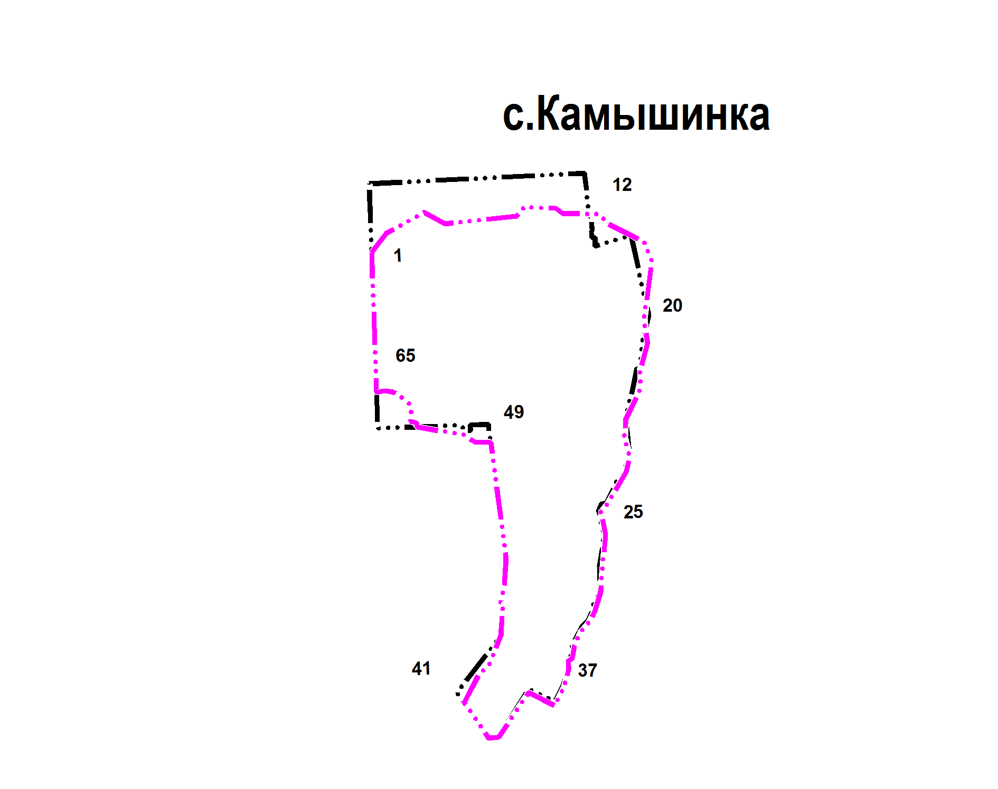

Используемые условные знаки и обозначения:
Подпись ________________________ Дата "__" ___________ ____ г.
ОПИСАНИЕ МЕСТОПОЛОЖЕНИЯ ГРАНИЦ
населенного пункта Камышинка Силантьевского сельсовета Бирского района Республики Башкортостан

Раздел 1

Сведения об объекте
Населенный пункт село Камышинка Республики Башкортостан
№ п/п | Характеристика объекта | Описание характеристик
1 | Местоположение объекта | Республика Башкортостан, Бирский район, Силантьевский сельсовет
2 | Площадь объекта (населенный пункт) | 59,2
3 | Иные характеристики объекта: | -

Раздел 2

Сведения о местоположении объекта
1. Система координат - МСК-02
2. Сведения о характерных точках объекта
Обозначение характерных точек границ | Координаты, м |  | Метод определения координат характерной точки | Средняя квадратичная погрешность положения характерной точки (Mt), м | Описание обозначения точки на местности ( при наличии)
Обозначение характерных точек границ | X | Y | Метод определения координат характерной точки |  | Описание обозначения точки на местности ( при наличии)
1 | 2 | 3 | 4 | 5 | 6
1 | 721204,55 | 1327032,56 | картометрический | - | -
2 | 721208,73 | 1327035,79 | картометрический | - | -
3 | 721225,80 | 1327049,29 | картометрический | - | -
4 | 721243,43 | 1327062,87 | картометрический | - | -
5 | 721255,00 | 1327070,68 | картометрический | - | -
6 | 721311,16 | 1327171,93 | картометрический | - | -
7 | 721280,96 | 1327226,39 | картометрический | - | -
8 | 721301,71 | 1327417,12 | картометрический | - | -
9 | 721325,65 | 1327437,07 | картометрический | - | -
10 | 721321,66 | 1327520,07 | картометрический | - | -
11 | 721308,10 | 1327538,42 | картометрический | - | -
12 | 721306,94 | 1327636,66 | картометрический | - | -
13 | 721281,49 | 1327657,72 | картометрический | - | -
14 | 721250,90 | 1327719,14 | картометрический | - | -
15 | 721229,72 | 1327755,99 | картометрический | - | -
16 | 721182,34 | 1327774,42 | картометрический | - | -
17 | 721028,79 | 1327753,89 | картометрический | - | -
18 | 720962,55 | 1327762,67 | картометрический | - | -
19 | 720895,36 | 1327743,67 | картометрический | - | -
20 | 720844,44 | 1327745,11 | картометрический | - | -
21 | 720764,53 | 1327705,74 | картометрический | - | -
22 | 720715,96 | 1327702,02 | картометрический | - | -
23 | 720666,04 | 1327715,57 | картометрический | - | -
24 | 720623,38 | 1327706,01 | картометрический | - | -
25 | 720538,79 | 1327657,33 | картометрический | - | -
26 | 720516,45 | 1327639,77 | картометрический | - | -
27 | 720457,39 | 1327651,74 | картометрический | - | -
28 | 720305,58 | 1327638,75 | картометрический | - | -
29 | 720251,50 | 1327622,22 | картометрический | - | -
30 | 720221,18 | 1327605,46 | картометрический | - | -
31 | 720199,63 | 1327586,30 | картометрический | - | -
32 | 720162,92 | 1327569,55 | картометрический | - | -
33 | 720131,00 | 1327563,96 | картометрический | - | -
34 | 720121,15 | 1327552,51 | картометрический | - | -
35 | 720100,28 | 1327554,52 | картометрический | - | -
36 | 720052,47 | 1327542,28 | картометрический | - | -
37 | 720003,88 | 1327517,44 | картометрический | - | -
38 | 720039,32 | 1327448,76 | картометрический | - | -
39 | 719920,38 | 1327369,01 | картометрический | - | -
40 | 719918,62 | 1327342,22 | картометрический | - | -
41 | 720013,38 | 1327277,96 | картометрический | - | -
42 | 720087,17 | 1327316,69 | картометрический | - | -
43 | 720113,48 | 1327343,90 | картометрический | - | -
44 | 720188,96 | 1327374,37 | картометрический | - | -
45 | 720275,28 | 1327379,95 | картометрический | - | -
46 | 720275,62 | 1327373,41 | картометрический | - | -
47 | 720322,81 | 1327383,40 | картометрический | - | -
48 | 720393,93 | 1327388,66 | картометрический | - | -
49 | 720701,66 | 1327348,11 | картометрический | - | -
50 | 720703,13 | 1327305,00 | картометрический | - | -
51 | 720721,39 | 1327277,23 | картометрический | - | -
52 | 720742,58 | 1327152,90 | картометрический | - | -
53 | 720752,67 | 1327152,90 | картометрический | - | -
54 | 720758,00 | 1327136,91 | картометрический | - | -
55 | 720798,42 | 1327136,91 | картометрический | - | -
56 | 720800,87 | 1327134,62 | картометрический | - | -
57 | 720806,61 | 1327130,16 | картометрический | - | -
58 | 720812,49 | 1327122,54 | картометрический | - | -
59 | 720818,54 | 1327114,80 | картометрический | - | -
60 | 720828,16 | 1327102,99 | картометрический | - | -
61 | 720832,32 | 1327096,65 | картометрический | - | -
62 | 720835,12 | 1327089,52 | картометрический | - | -
63 | 720837,14 | 1327078,05 | картометрический | - | -
64 | 720838,46 | 1327068,90 | картометрический | - | -
65 | 720836,06 | 1327055,58 | картометрический | - | -
66 | 720835,29 | 1327046,68 | картометрический | - | -
67 | 720836,04 | 1327045,76 | картометрический | - | -
68 | 721204,55 | 1327032,56 | картометрический | - | -

ОПИСАНИЕ МЕСТОПОЛОЖЕНИЯ ГРАНИЦ
населенного пункта Мордвиновка Силантьевского сельсовета Бирского района Республики Башкортостан

План границ объекта
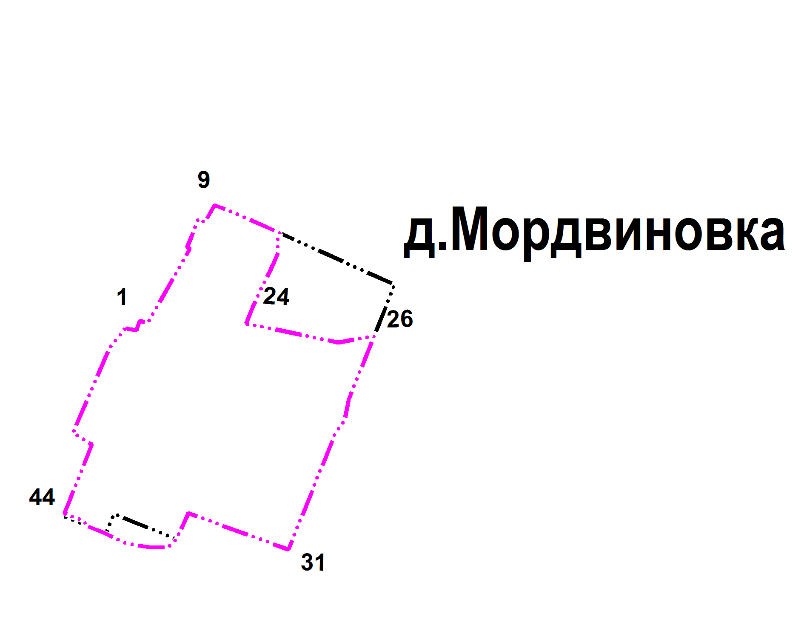

Используемые условные знаки и обозначения:
Подпись ________________________ Дата "__" ___________ ____ г.
ОПИСАНИЕ МЕСТОПОЛОЖЕНИЯ ГРАНИЦ
населенного пункта Мордвиновка Силантьевского сельсовета Бирского района Республики Башкортостан

Раздел 1

Сведения об объекте
Населенный пункт село Мордвиновка Республики Башкортостан
№ п/п | Характеристика объекта | Описание характеристик
1 | Местоположение объекта | Республика Башкортостан, Бирский район, Силантьевский сельсовет
2 | Площадь объекта (населенный пункт) | 26,6
3 | Иные характеристики объекта: | -

Раздел 2

Сведения о местоположении объекта
1. Система координат - МСК-02
2. Сведения о характерных точках объекта
Обозначение характерных точек границ | Координаты, м |  | Метод определения координат характерной точки | Средняя квадратичная погрешность положения характерной точки (Mt), м | Описание обозначения точки на местности ( при наличии)
Обозначение характерных точек границ | X | Y | Метод определения координат характерной точки |  | Описание обозначения точки на местности ( при наличии)
1 | 2 | 3 | 4 | 5 | 6
1 | 720942,57 | 1328206,82 | картометрический | - | -
2 | 720938,17 | 1328229,98 | картометрический | - | -
3 | 720958,48 | 1328237,36 | картометрический | - | -
4 | 720953,91 | 1328253,81 | картометрический | - | -
5 | 721109,09 | 1328342,09 | картометрический | - | -
6 | 721112,32 | 1328336,40 | картометрический | - | -
7 | 721172,39 | 1328359,88 | картометрический | - | -
8 | 721164,19 | 1328373,02 | картометрический | - | -
9 | 721199,60 | 1328393,14 | картометрический | - | -
10 | 721184,31 | 1328434,84 | картометрический | - | -
11 | 721141,08 | 1328531,16 | картометрический | - | -
12 | 721120,96 | 1328523,52 | картометрический | - | -
13 | 721112,23 | 1328526,12 | картометрический | - | -
14 | 721112,20 | 1328526,12 | картометрический | - | -
15 | 721103,27 | 1328526,31 | картометрический | - | -
16 | 721103,25 | 1328526,31 | картометрический | - | -
17 | 721095,71 | 1328524,14 | картометрический | - | -
18 | 721095,70 | 1328524,13 | картометрический | - | -
19 | 721081,78 | 1328518,51 | картометрический | - | -
20 | 720998,66 | 1328478,81 | картометрический | - | -
21 | 720986,55 | 1328473,02 | картометрический | - | -
22 | 720968,70 | 1328466,25 | картометрический | - | -
23 | 720963,58 | 1328463,73 | картометрический | - | -
24 | 720953,12 | 1328459,75 | картометрический | - | -
25 | 720913,12 | 1328651,97 | картометрический | - | -
26 | 720926,79 | 1328727,16 | картометрический | - | -
27 | 720926,78 | 1328727,15 | картометрический | - | -
28 | 720795,15 | 1328674,33 | картометрический | - | -
29 | 720749,20 | 1328664,91 | картометрический | - | -
30 | 720722,69 | 1328645,47 | картометрический | - | -
31 | 720480,59 | 1328548,15 | картометрический | - | -
32 | 720556,61 | 1328338,72 | картометрический | - | -
33 | 720501,85 | 1328313,99 | картометрический | - | -
34 | 720484,88 | 1328296,14 | картометрический | - | -
35 | 720486,09 | 1328256,14 | картометрический | - | -
36 | 720492,75 | 1328208,88 | картометрический | - | -
37 | 720513,83 | 1328166,61 | картометрический | - | -
38 | 720532,14 | 1328121,69 | картометрический | - | -
39 | 720538,55 | 1328122,57 | картометрический | - | -
40 | 720540,16 | 1328119,53 | картометрический | - | -
41 | 720543,67 | 1328113,31 | картометрический | - | -
42 | 720547,35 | 1328099,81 | картометрический | - | -
43 | 720547,36 | 1328099,79 | картометрический | - | -
44 | 720554,10 | 1328085,22 | картометрический | - | -
45 | 720556,78 | 1328080,00 | картометрический | - | -
46 | 720700,34 | 1328137,30 | картометрический | - | -
47 | 720723,87 | 1328097,05 | картометрический | - | -
48 | 720901,58 | 1328173,70 | картометрический | - | -
49 | 720942,57 | 1328206,82 | картометрический | - | -

